台北市立松山高中九十六學年度第一學期第一次期中考高二理組數學科試題
班級： 座號： 姓名： .
- 多重選擇題：20%
說明：每一題各有5個選項，其中至少有一個答案是正確的。請將正確答案寫在答案紙上。每答
對1個選項得1分，答錯倒扣1分。整題未作答者不給分。

( ) 1.下列敘述，何者真確？
(A)若相異四點、、、滿足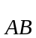＝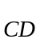，則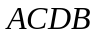為一平行四邊形
(B)對於a與b，若pa＋qb＝ra＋sb，則p＝r，q＝s
(C)若a．b＝a．c且a≠0，則b＝c
(D)設a與b為任意兩向量，則|a||b||a． b|
(E)當非零向量a與b不平行時，|a|＋|b|＞|a＋b| 成立
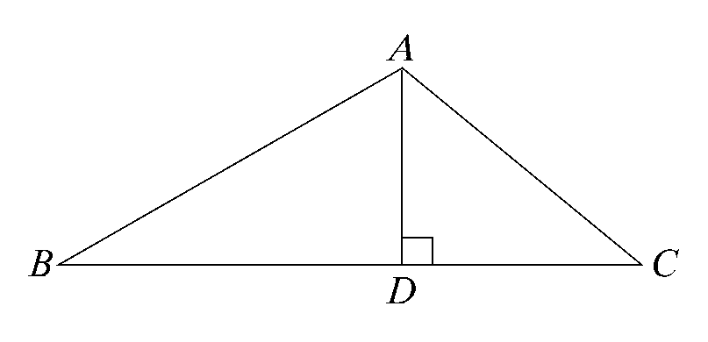
( ) 2. 如右圖﹐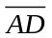是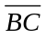的高﹐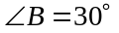﹐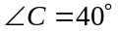﹐若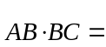甲﹐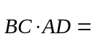乙
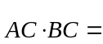丙﹐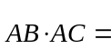丁﹐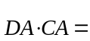戊，則甲乙丙丁戊中小於0 的是
(A)甲 (B)乙 (C)丙 (D)丁 (E)戊﹒

( ) 3.下圖是二組兩兩平行的直線組合﹐且相鄰兩線等距離﹒已知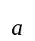﹐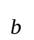長度均為1﹐夾角為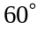﹐
則下列何者正確﹖ (A)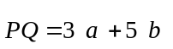 (B)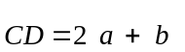 (C)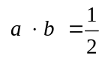 (D)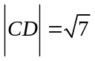
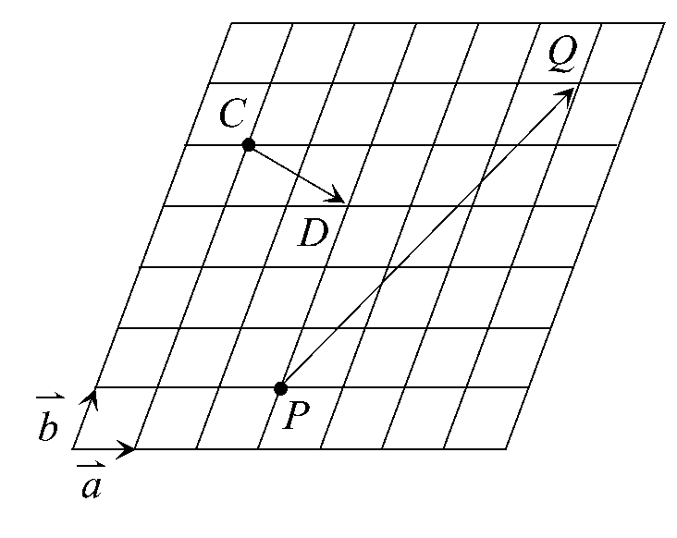
(E)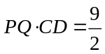﹒

( )4.設(-2,5)，(12,47)，則下列何者為真？
(A)當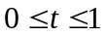時，S：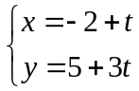 表線段 (B)直線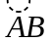的方程式為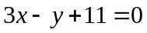
(C) 線段上的格子點有15個(D) 直線的方向向量可為(3,-1) (E) 當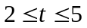時，
S： 所表圖形之長度為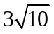

二、填充題：50%
1.設三頂點為(5,-1)，(2,2)，(-3,-5)，則
(1)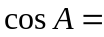 (1) (2)的面積為 (2) (3)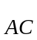在 上的正射影為 (3)

2.圓內接正五邊形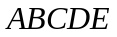，O為其圓心，若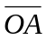=2,則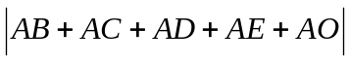 = (4)
3.若為之重心，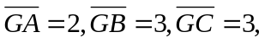則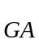．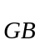= (5) ，= (6)
4.求過點(2,1)且與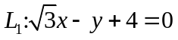夾角為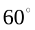的直線方程式為 (7)
5. 設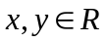，且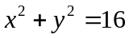，求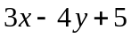的最小值為 (8)
6. 設中，為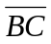上一點，且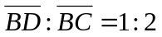，為上一點，且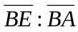=3：5，若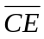與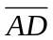兩線段相交於，則 (1)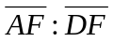 = (9) (2)若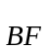=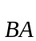+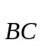，則數對 (α，β) = (10)

三、計算證明題：30%(每題10分)
1. (1)請證明：點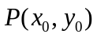到直線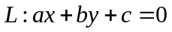的距離為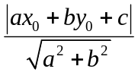 (5分)
(2)設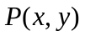為直線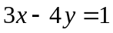上的動點，求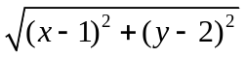的最小值=？ (5分)

2.於中，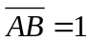，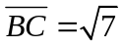，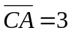，為外心，若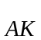+，，求的值=?

3.試求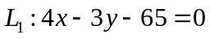，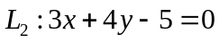，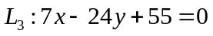三直線所圍成三角形之內心座標為?

台北市立松山高中九十六學年度第一學期第一次期中考高二理組數學科答案卷
班級： 座號： 姓名： .
一、多重選擇題：20%
1. | 2. | 3. | 4.
二、填充題：50%
(1) | (2) | (3) | (4) | (5)
(6) | (7) | (8) | (9) | (10)
三、計算證明題：30%
1.

2.

3.

台北市立松山高中九十六學年度第一學期第一次期中考高二理組數學科答案卷
班級： 座號： 姓名： .
一、多重選擇題：20%
1.  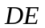 | 2.   | 3.  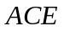 | 4.  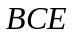
二、填充題：50%
(1)  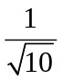 | (2)  18 | (3)  (-2,2) | (4)  12 | (5)  -2
(6)  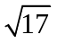 | (7)  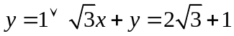 | (8)  -15 | (9)  4：3 | (10)  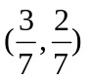
三、計算題：30%
1.
(1) 略 (5分)
(2)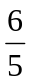 (5分)

2.
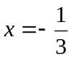，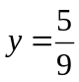

3.
內心座標(10,0)

